Государственное бюджетное общеобразовательное

учреждение Краснодарского края,

специальная (коррекционная)

школа № 26 г. Краснодара

**Методическая разработка на тему:**

**«Нетрадиционные формы обучения и коррекции двигательных и речевых нарушений методами физического воспитания»**

Автор: Л.В. Корнет

Учитель по физической культуре

ГБОУ школа №26

Краснодар

2023 г

«Ничто так не истощает и не разрушает человека

как продолжительное физическое бездействие.

Жизнь требует движения, а физкультура

залог здоровья и хорошего настроения»

# **Вводная часть**

**Детство** — уникальный период в жизни человека, в котором и формируются здоровье, осуществляется развитие личности. Все, что приобретено ребенком в детстве, сохраняется на всю жизнь. К особой категории можно отнести детей с тяжелыми нарушениями речи. Наличие нарушений оказывает отрицательное влияние на формирование личности ребенка отсутствие возможности выстроить полноценное речевое общение влияет на самооценку первоклассника, такие дети либо стараются меньше говорить, либо замыкаются совсем.

**В России около 60% детей приходят в 1 класс с нарушениями устной и письменной речи и их количество имеет тенденцию к увеличению.**

Речевые нарушения негативно влияют на развитие умственных способностей, поведение и социализацию ребенка. Патология речи снижает успеваемость в школе и является причиной школьных дезадаптаций. У таких детей отмечается недостаточная устойчивость внимания, ограниченные возможности его распределения при относительно сохранной смысловой логической памяти. У детей снижена вербальная память, страдает продуктивность запоминания. Они забывают сложные инструкции, элементы и последовательности заданий.

**Немаловажен тот факт, что если в 1970-1980 годах речевые проблемы были у каждого 4 то сегодня по данным ЮНЕСКО, 93 процента современных детей не готовы к школе.**

Вследствие постоянной занятости родителей дети дошкольного возраста часто предоставлены сами себе, постоянно смотрят на экран либо планшета, либо телефона более 5-6 часов в день, что приводит к повышенной утомляемости всех систем организма. И это не волнует родителей. В самом деле ребенок ничего не просит не хулиганит, получает новое впечатление, приобщаясь к современной цивилизации. Однако, это «безобидное занятие» таит в себе серьезные опасности и влечет печальные последствия для здоровья ребенка, а это и нарушение зрения, дефицит движении, испорченная осанка и, что немаловажно психические нарушения .

# **Основная часть**

**Особенности психофизического развития учащихся с нарушением речи .**

Недостаточность мышечно-суставного чувства, несформированность вестибулосенсорных реакций.

Низкий уровень зрительного восприятия: плохое развитие цветового ощущения, слабое развитие глубинного зрения ослабление наружных и внутренних мышц глаза.

Нарушение зрительной - пространственной ориентации, низкий уровень тактильного восприятия, неудовлетворительное состояние слухового восприятия, неумение объективно ощущать процессы времени и пространства, низкий уровень абстрактного мышления, недостаточная способность осуществлять мыслительные операции: сравнение, анализ, синтез и обобщения.

**Клинико - педагогическая классификация нарушения воспроизведения речи, при которых в той или иной степени страдает двигательная сфера:**

При **функциональной дислалии** не отмечается серьезных нарушений общей моторики. При обследовании выявляются незначительные нарушения тонкой произвольной моторики рук и пальцев, и недостаточное развитие движений артикуляционного аппарата.

При **механических дислалиях** нарушена речь, и двигательные акты и мимические движения могут выявляться нарушения физиологического и речевого дыхания и голоса

При **ринолалии в** большинстве случаев нарушена общая тонкая произвольная лицевая и речевая моторика, дети физически плохо развиты часто болеют, у них наблюдается астронавигация организма, нарушение координации, плавности, чувство темпа и ритма движения .

При **дизартрии** нарушения двигательной сферы сводятся к гипертонусу или гипотонусу мускулатуры не только речевого аппарата, но и мышц всего тела. У детей нарушена произвольная общая тонкая, и артикуляционная моторика, нарушена координация движений. Встречаются патологические двигательные стереотипы

**При тахилалии и брадилалии** наблюдается чрезмерное убыстрение и замедление темпа речи. При **брадилалии** выявляется общая вялость, паретичность речевой мускулатуры и часто, **брадикинезия**— замедленный темп всех движений.

**При заикании имеются** различные нарушения двигательной сферы. У одних они проявляются в сопутствующих движениях в момент речи, у других— это нарушение всей двигательной сферы в целом: нарушение координации, включаемости в процесс движения, их ритм. У части заикающихся нарушены не сами движения, а управляемость ими, т. е. отсутствует согласованность движений различных групп мышц в заданном темпе.

Особую группу учащихся представляют дети, у которых тяжелая речевая патология вторична осложнена **задержкой психического развития.**

**У** таких школьников нарушения двигательной сферы проявляются наиболее ярко. Физическая подготовленность учащихся ниже возрастной нормы.

Одной из главных задач нашей школы является необходимая коррекция отклонения в развитии ребенка на уроках физкультуры.

**Для более успешного овладения физическими навыками занятия должны строиться и разрабатываться учителем физкультуры совместно с логопедом .**

**Уроки по ФК** проводятся на основе КТП и планирование учебной программы по физической культуры. Практическая реализация реформы школы требует решения одной из главных задач: **совершенствование урока.**

**Это требует от учителя тщательного продумывания содержания учебного материала и организации эффективных форм деятельности учеников на уроке.**

Для того чтобы разнообразить уроки физической культуры применяется нетрадиционные формы обучения которые лишь дополняют традиционные, но являются очень эффективными . Процесс обучения с использованием нетрадиционных форм содержит благоприятный фон для решения воспитательных , образовательных и оздоровительных задач на уроке .

**Виды нетрадиционных форм обучения на уроках по физической культуры:**

1. **Музыка и танцевальные упражнения.**

Как нетрадиционная форма обучения на уроках физкультуры могут использоваться простейшие танцевальные упражнения. Они применяются как общеразвивающие упражнения для водной и заключительной части урока. Это очень простые, ритмичные упражнения , эмоционально выполняемые под музыку.

С помощью таких упражнений учитель успешно решает намеченные задачи: подготовить организм занимающийся к предстоящей нагрузке, повысить их эмоциональное состояние.

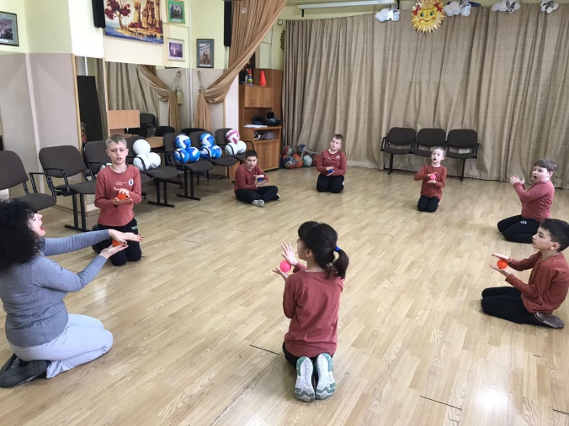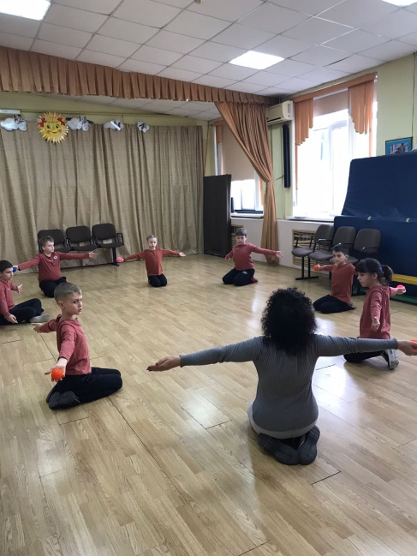

1. 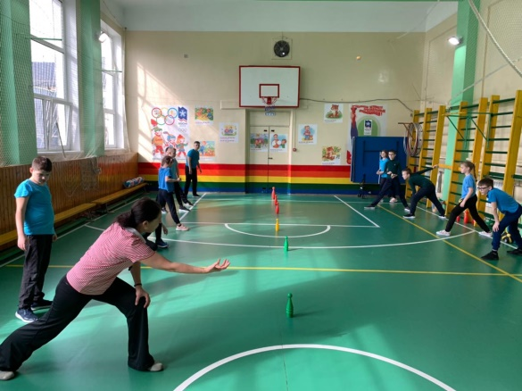**Сюжетные ролевые уроки -** это мини спектакль, и детям там главные артисты. Задача учителя-раскрыть творческий и физический потенциал детей. Дать каждому ребенку возможность проявить себя. Сюжетно- ролевые уроки представляют особую организацию урока ФК, в котором представленные учебные задачи решаются в творческой, игровой форме с использованием ранее задуманного сюжета.

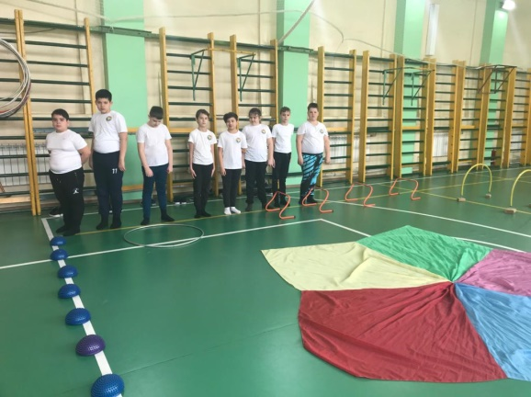

Используются психофизические средства:

* * психогимнастика
* * игровой массаж и самомассаж
* * логорифмические упражнения
* * логоритмические упражнения
* * музыкально-ритмические упражнения
* * имитационные упражнения
* * йога, медитативная дыхательная практика
* * сюжетные игры и игры с нестандартным оборудованием
* * релаксация и аутотренинг

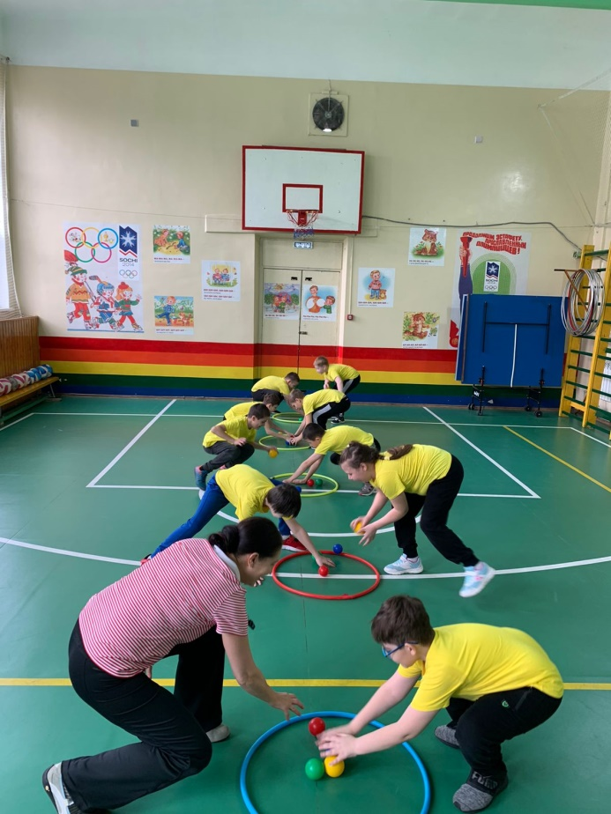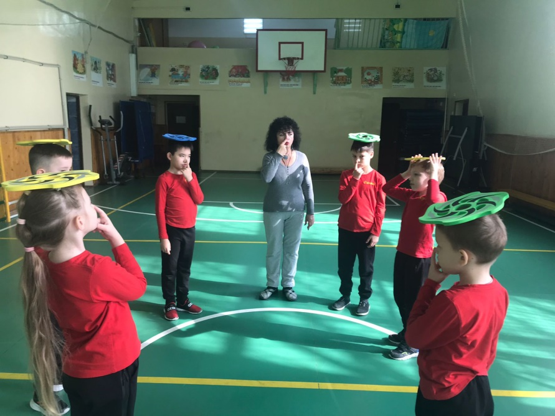

1. **Народные игры**—у каждого народа есть свои национальные игры, которые в процессе развития общества претерпели некоторые изменения, они обогатились новым содержанием. Поэтому во многих современных играх присутствуют элементы народной игры.

Игра— важнейшая сфера жизнедеятельности ребенка, одно из основных преимуществ игровой деятельности состоит в том, что в игру ребёнок всегда вступает в добровольно. Заставить играть нельзя. А вот для педагога самое главное, дать детям возможность раскрыть себя, реализовать свои силы, правильно проявить самостоятельность в действиях и поступках. В игре развивается ловкость, сила, выносливость, скоростные качества и т.д. На уроках физкультуры применяю такие игры как «Ручеек», «Два Мороза», «Плетень», «Лапта», «Охотники и утки» и др. Участвуя в этих играх (особенно командных) дети лучше развивают свои коммуникативные качества.

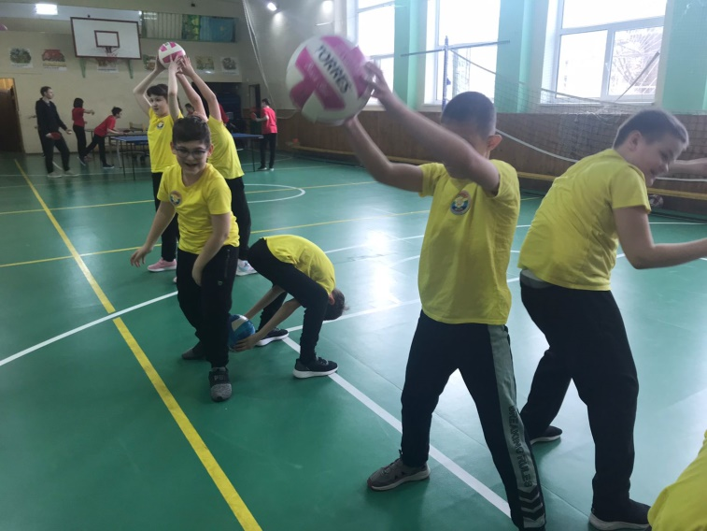 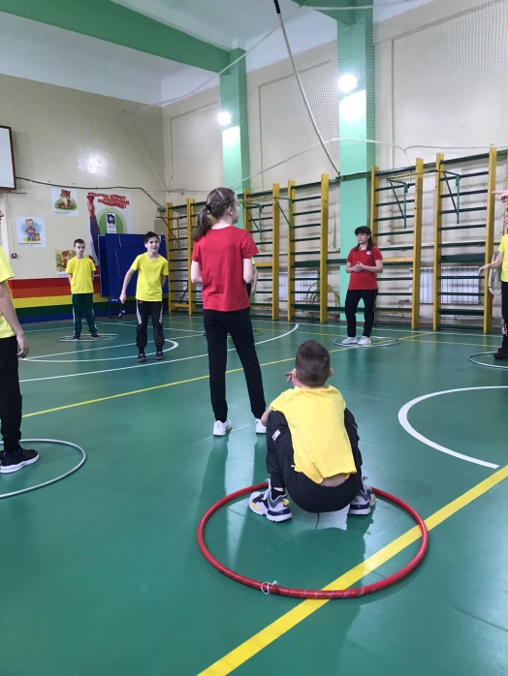

**4. Спортивные развлечения и прогулки (спортивный час).**

В практике физического воспитания в качестве нетрадиционных форм обучения используются спортивные развлечения. Эти упражнения из различных видов спорта условно названы спортивные развлечения в связи со своеобразием их применением: без установки на спортивный результат. Главное в них – развлечение, удовольствие, относительная свобода действий, отсутствие строгой регламентации, наличие ярких игровых моментов. Таким

спортивным развлечением является игра в бадминтон, игра в «летающую тарелку», элементы игры в настольный теннис и большой теннис, лапта, игра «перестрелка», игра «бочча» и др.

Спортивные развлечения представляют собой новые для детей виды деятельности, которыми они последовательно осваивают.

Основное назначение прогулок – это пребывание на открытом воздухе. Заполненное подвижными играми и применение детьми двигательных умений в естественных условиях, отличающихся от учебных. Игра «Зарница» ежегодно проводилась на спортивной площадке нашей школы.

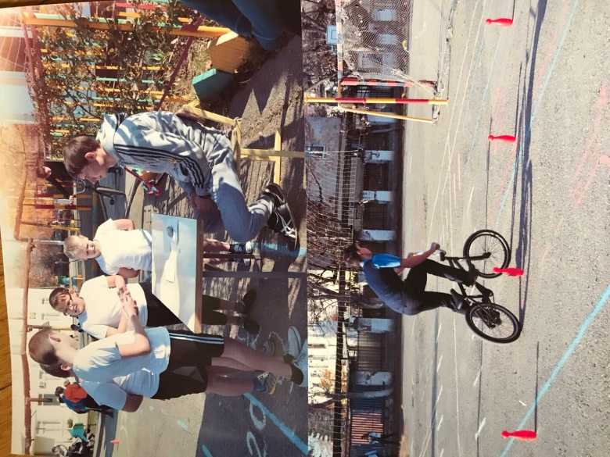

1. **Релаксация** - в течение дня дети получают огромное количество информации, устают физически и эмоционально. Отсюда возникает необходимость научить ребенка действиям, которые могли бы облегчить ему состояние временного напряжения, научив расслабляться и сбрасывать ощущения натянутости во всем теле. Смысл данной техники заключается в следующем: после сильного напряжения мышц, само собой, следует расслабление. Ученые рекомендуют сильно напрягать, какую- либо мышцу в течение 50 секунд, а затем в течение 15-20 секунд концентрироваться на возникшем в ней чувстве расслабления. После проведения релаксационных упражнений, у ребенка снижается мышечное и эмоциональное напряжение, улучшается настроение, увеличивается запас энергии, восстанавливаются силы, дети при этом учатся не только расслабляться, но и распознавать отдельные группы мышц, выделяет их среди всех остальных.

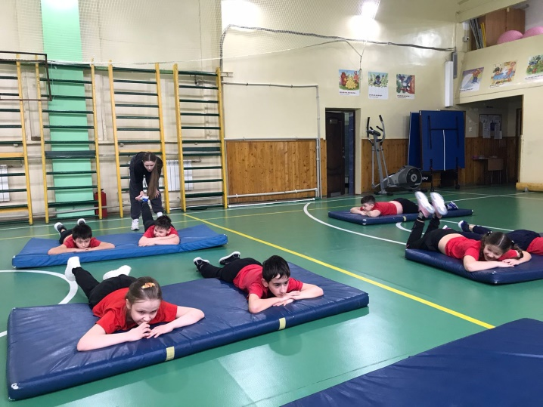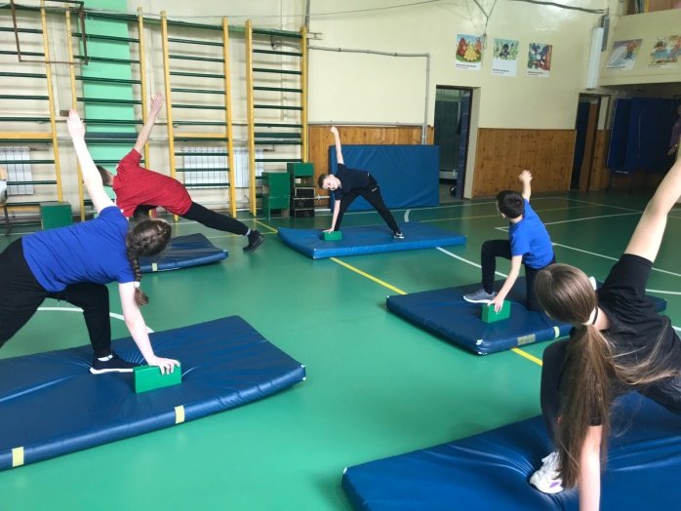

**6. Психогимнастические игры.**

**Внимание** является важным и необходимым условием эффективности всех видов деятельности. Поэтому выработку психических навыков нужно начинать именно с внимания. В этой связи целесообразно широко использовать и различные игровые моменты. Так, например популярная психологическая игра «Хромая обезьяна», игра «Летает- не летает» и т.д.

**Чувственные образы.** Добившись хорошего усвоения на совершенствование внимания, стоит приступить к выработке у учащихся более сложного навыка **аутотренинга – чувственного образа.**

К примеру, педагог обращается к ученикам: «Представьте, что у каждого из вас на ладони вытянутой руки находится стакан с водой. Спокойно продвигаясь вперед, вообразите ваши действия, направленные на то, чтобы пронести стакан. Не расплескав ни капельки воды».

В эту же серию упражнений полезно включать задания такого типа:

а) ощутите тепло, холод

б) ощутите тяжесть.

Развивает воображение психотехнические игры: «Термометр», «Капитан идет!», «Стиральная машинка» и т.д.

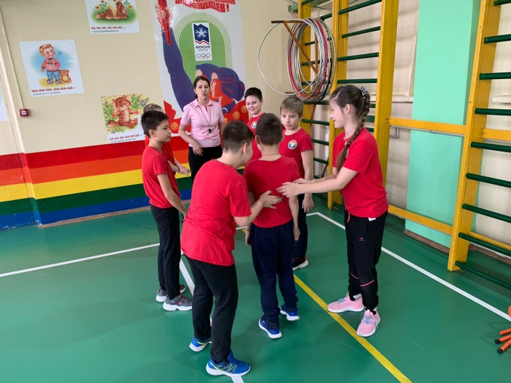 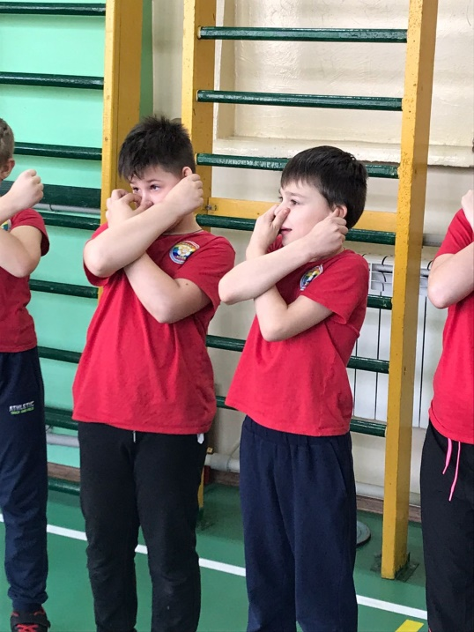

# **Вывод:**

Проанализировав эту тему, я пришла к выводу, что время идет, появляются новые виды спорта, новое оборудование и старая методика (традиционный урок) становится менее эффективным в новых реалиях жизни. Нетрадиционные формы обучения дополняют традиционные уроки по ФК и являются очень эффективными и вызывающими наиболее интерес у учащихся. Именно традиционный урок должен быть основной формой обучения и воспитания школьников, но разнообразить учебный процесс нестандартными занятиями необходимо т.к. они помогают развить творческие способности, повышают интерес у учащихся к занятиям физической культуры и решают следующие задачи:

* Развитие и коррекция речи и познавательных процессов.
* Воспитание положительного отношения к своему здоровью и формированию стремления к здоровому образу жизни.
* Развитие речевого и физиологического дыхания.
* Развитие тонких движений пальцев рук.
* Развитие внимания и памяти.
* Пополнение уточнение и активизация словарного запаса детей.
* Контроль над грамматической правильностью речи детей.
* Развитие и совершенствование словесно логического мышления как одной из функций речи.